饿团外卖系统
需求分析
目 录
1 概述 3
1.1 编写目的 3
1.2 项目背景 3
1.3 可行性分析 4
2 任务概述 4
2.1 目标 4
2.2 用户特点 4
3 需求规定 5
3.1功能描述 5
3.1.1系统功能层次模块图 5
3.2 各模块功能描述… 5
3.3 性能要求… 12
3.3.1 精度 12
3.3.2 时间特性要求 12
3.3.3 灵活性 13
3.4 输入输出要求… 13
3.5 数据库管理能力要求… 13
4 运行环境 14
4.1 软件环境 14
4.2 硬件环境 14

1概述

1.1编写目的
方便客户以及研发组成员了解程序设计的原因

1.2项目背景
新时代互联网+美食的一次尝试

1.3可行性分析
点外卖的人很多很多，给的优惠券力度够大就可以有市场

2任务概述

2.1目标
开发出一个完整的外卖系统

2.2用户特点
1、年轻人
2、喜欢薅羊毛

3需求规定

3.1功能描述

3.1.1系统功能层次模块图
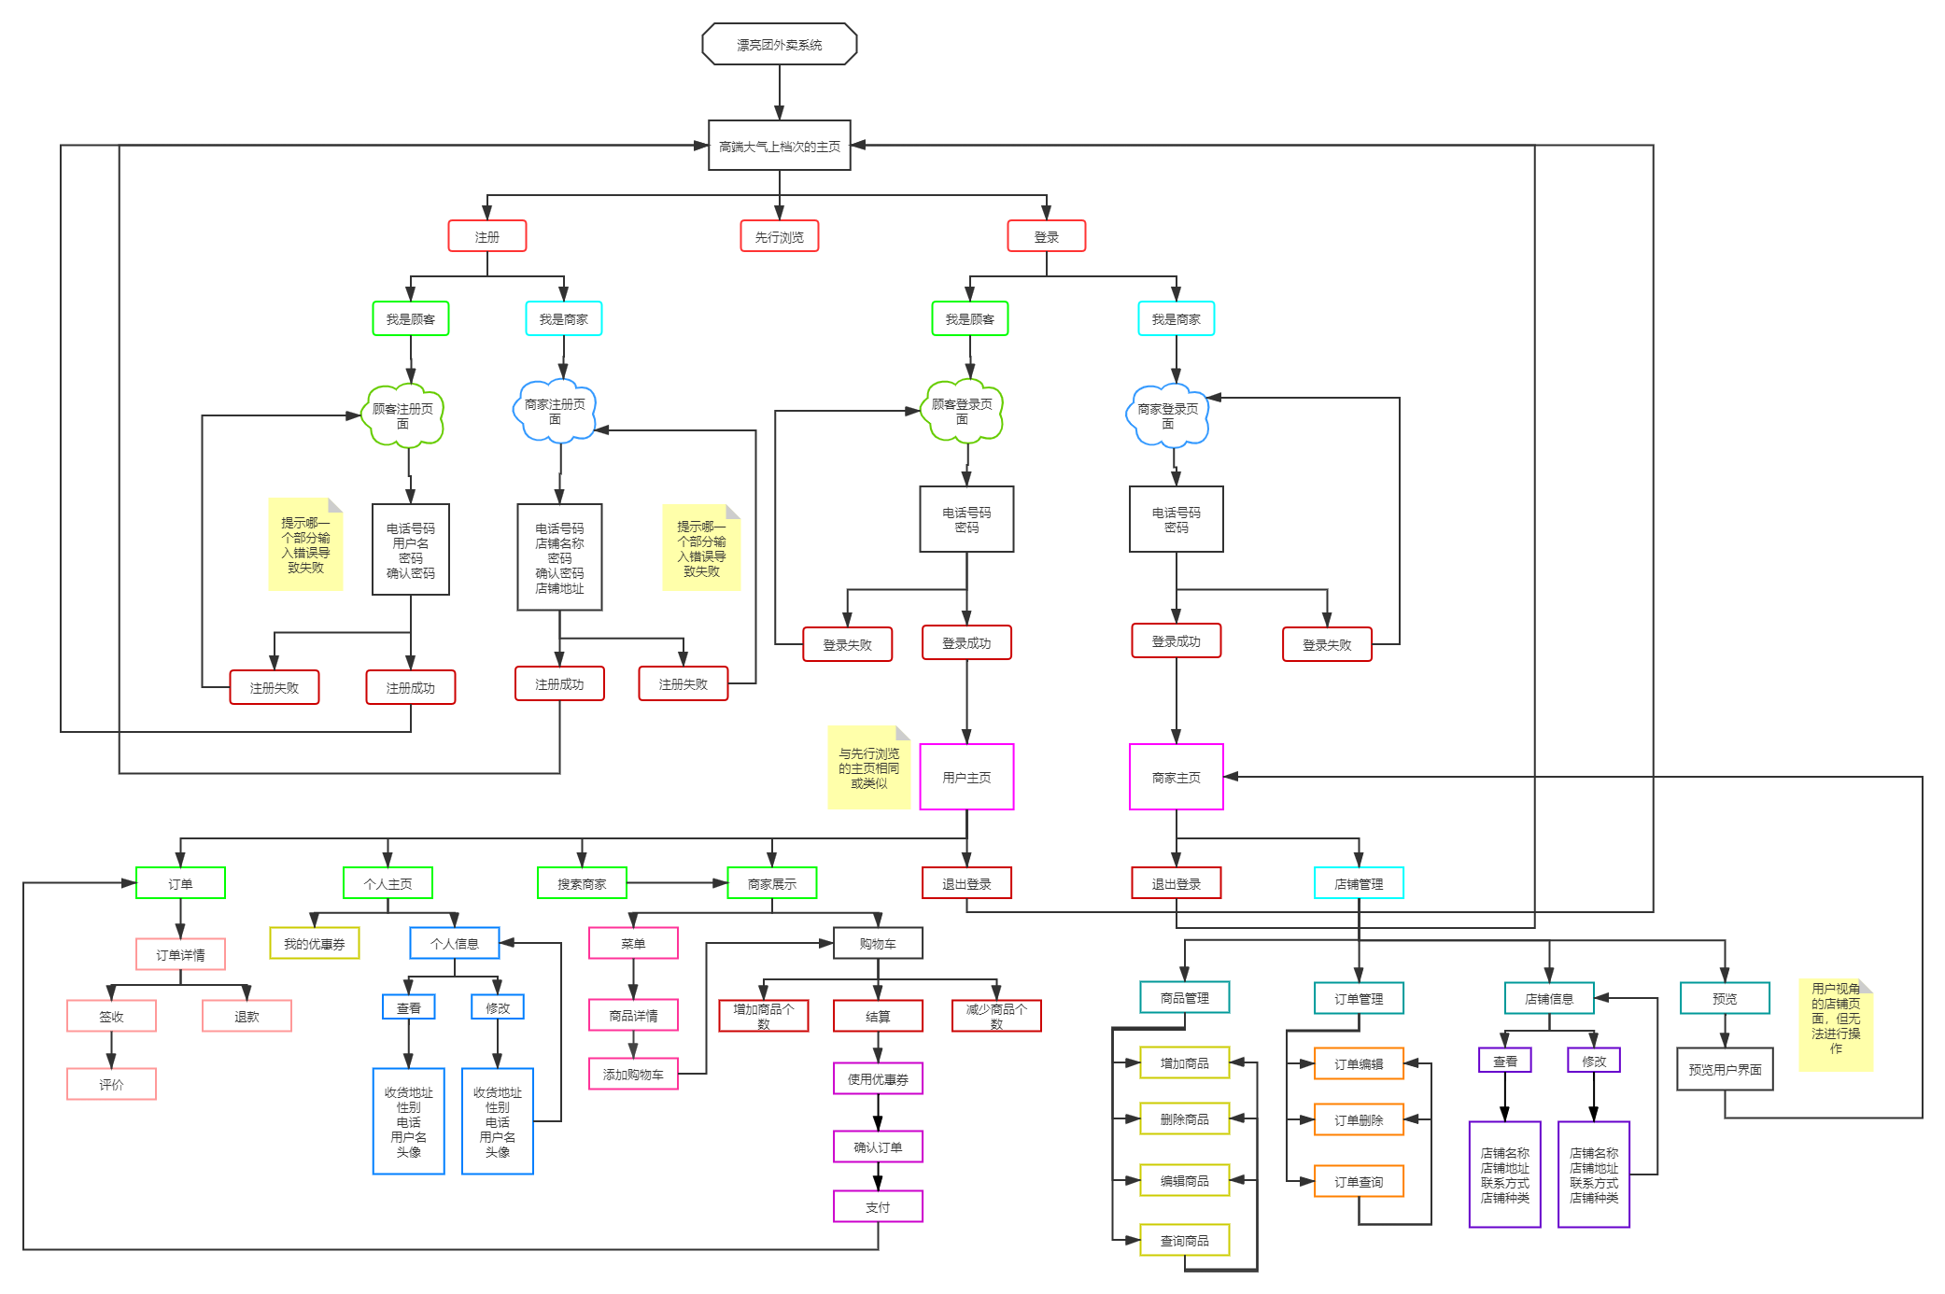
网络浏览链接：https://www.processon.com/view/link/60ca9204f346fb12b8f5c31a

3.2各模块功能描述
3.2.1登录/注册
商家跟顾客分别有不同的登录/注册页面
3.2.2购物车管理
顾客对购物车的增删改查
3.2.3商品管理
商家对自家店面商品的增删改查

3.2.4个人主页
顾客与商家分别有不同的个人主页
3.2.5商品界面
顾客在点单时看到的页面

3.3性能要求

3.3.1精度
能用就行

3.3.2时间特性要求
1、访问主页的时间不低于10s
2、提交订单得到返回结果的时间不低于10s
3、登录时间不低于5s

3.3.3灵活性
能用就行

3.4输入输出要求
无要求

3.5数据库管理能力要求
看得懂就行

4运行环境

4.1软件环境
 | 名称 | 版本 | 语种
操作系统 | win10 | 20H2 | 中文
操作系统的附加功能
数据库平台 | MySQL | 8.0 | 中文

4.1硬件环境
服务器 | 最低配置 | 推荐配置
应用和数据库服务器 | R5-3500U | i7-9900k
应用和数据库服务器 | vega8 | RTX 3090
应用和数据库服务器 | HDD | SSD

